Бюджет для граждан

к решению «Об утверждении отчета об исполнении бюджета Ивановского муниципального образования за 2019 год»
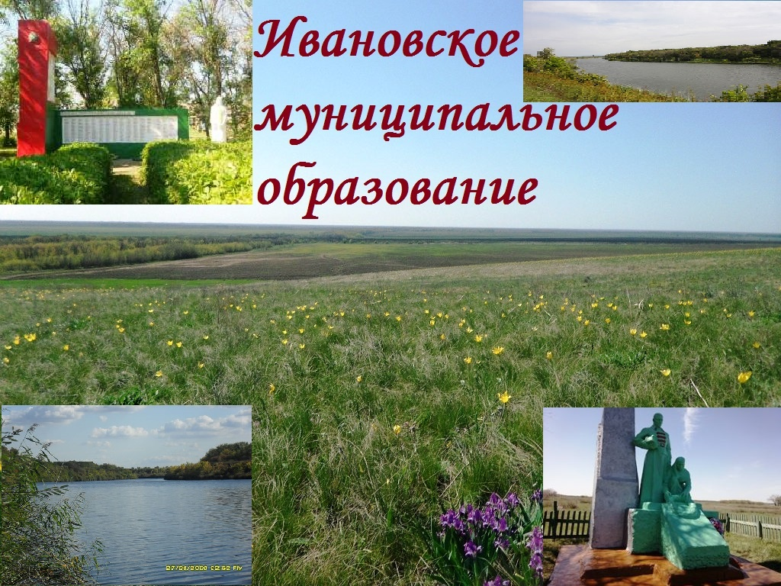

Уважаемые жители Ивановского муниципального образования.
Одной из главных задач бюджетной политики является обеспечение прозрачности и открытости бюджетного процесса. Для привлечения большого количества граждан к участию в обсуждении вопросов формирования бюджета района и его исполнения разработан «Бюджет для граждан». «Бюджет для граждан» предназначен прежде всего для жителей, не обладающих специальными знаниями в сфере бюджетного законодательства. Информация «Бюджет для граждан» в доступной форме знакомит граждан с основными характеристиками бюджета Ивановского муниципального образования.
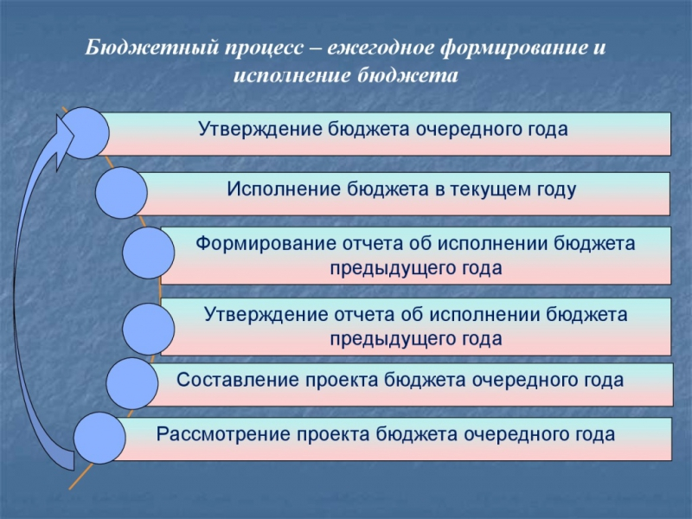
Что такое бюджет?
Бюджет – это план доходов и расходов на определенный период.
Исполнение бюджета Ивановского муниципального образования за 2019 год
тыс. руб.
Показатели | План  2019 года | Факт  2019 года
Доходы, в том числе | 2580,9 | 2856,6
Налоговые, неналоговые доходы | 1399,2 | 1674,9
Безвозмездные поступления | 1181,7 | 1181,7
Расходы, в том числе | 2914,5 | 2898,4
Общегосударственные вопросы | 1470,8 | 1466,2
ЖКХ | 1087,8 | 1076,3
Национальная оборона | 82,9 | 82,9
Национальная экономика | 229,7 | 229,7
Другие расходы | 43,3 | 43,3
Баланс (доходы-расходы)  (-)Дефицит или профицит(+) | -333,7 | -41,8

Зачем нужны бюджеты?
Для выполнения своих задач муниципальному образованию необходим бюджет, который формируется за счет сбора налогов и безвозмездных поступлений направляемых на финансирование бюджетных расходов.
Основные характеристики бюджета
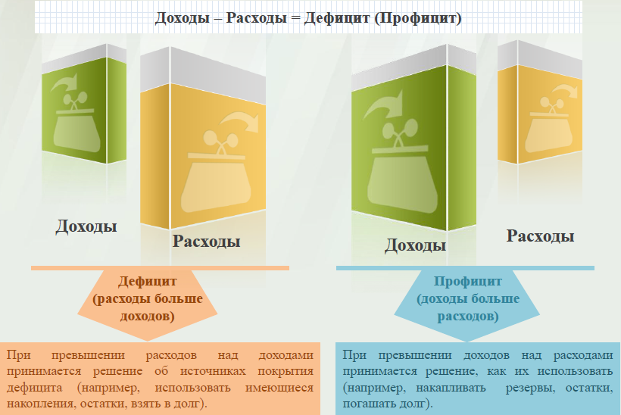
Дефицит и профицит
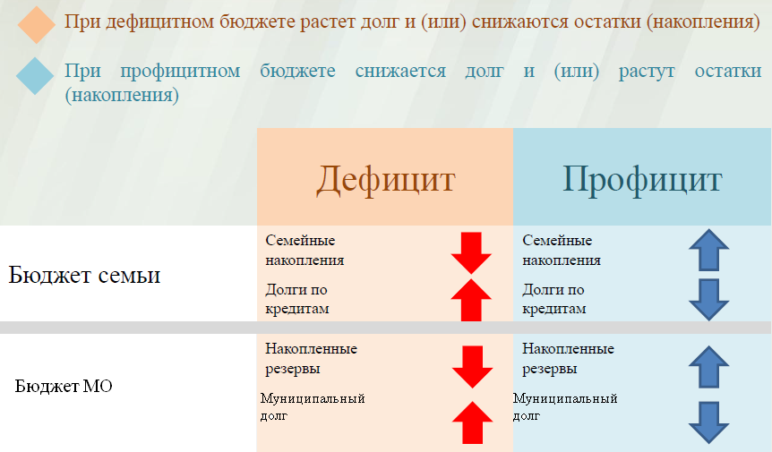

Доходы бюджета
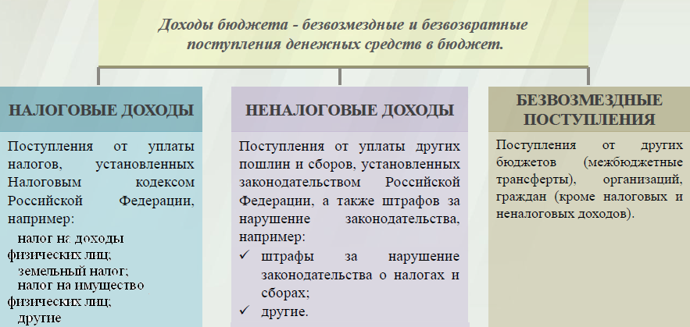

Межбюджетные трансферты - основной вид безвозмездных перечислений

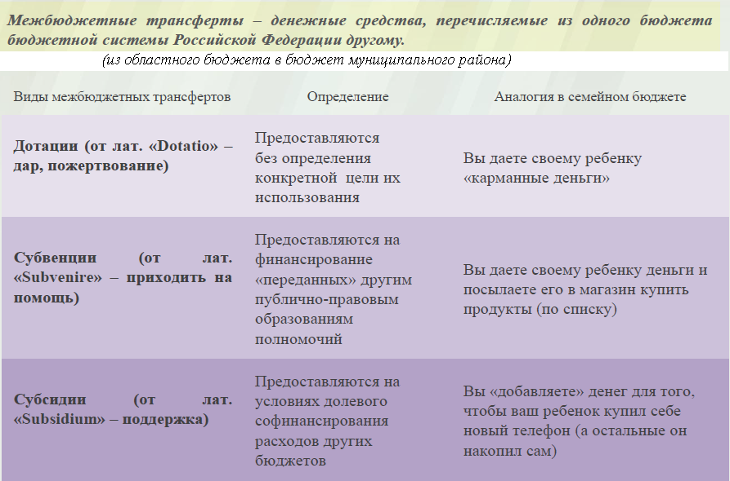

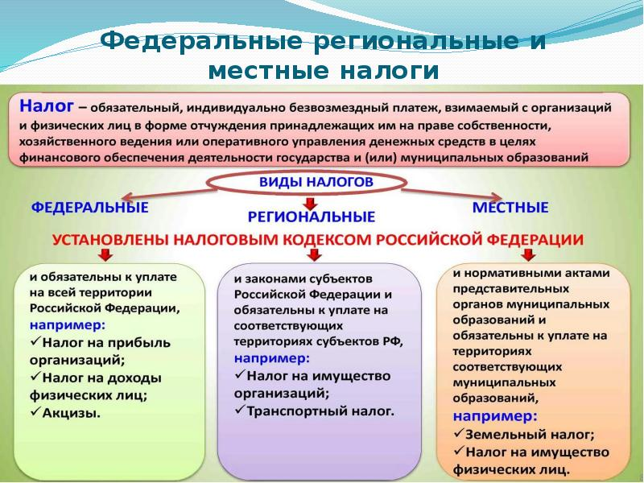

Налоги, зачисляемые в бюджет муниципального образования

Налог на доходы физических лиц | Налог на имущество физических лиц | Земельный налог
3 % 100 % 100 %

Местный бюджет

Структура доходов бюджета Ивановского муниципального образования
тыс. руб.
Наименование доходов | План  2019 года | Факт  2019 года
Налоговые доходы всего: | 1369,1 | 1644,8
в том числе
налог на доходы физических лиц | 75,9 | 75,9
единый сельскохозяйственный налог | 115,4 | 115,8
налог на имущество физических лиц | 83,1 | 87,6
земельный налог | 1094,7 | 1365,5
Неналоговые доходы всего: | 30,1 | 30,1
в том числе
аренда имущества | 8,2 | 8,2
доходы, поступающие в порядке возмещения расходов, понесенных от эксплуатации имущества | 21,9 | 21,9
Безвозмездные поступления всего: | 1181,7 | 1181,7
в том числе
дотации бюджетам субъектов Российской Федерации и муниципальных образований | 41,1 | 41,1
субсидии бюджетам бюджетной системы | 753,0 | 753,0
субвенции бюджетам субъектов Российской Федерации и муниципальных образований. | 82,9 | 82,9
иные межбюджетные трансферты | 219,7 | 219,7
безвозмездные поступления от негосударственных организаций | 50,0 | 50,0
прочие безвозмездные поступления | 35,0 | 35,0
Итого доходов: | 2580,9 | 2856,6

Доходы в 2019 году составили – 2856,6 тыс. руб.

Доходы бюджета Ивановского муниципального образования
в расчете на 1 жителя
( численность населения Ивановского муниципального образования
на 01.01.19г. 854 человек)
Наименование доходов | 2019 год отчет (руб.)
Доходы всего, в том числе : | 3345,0
налоговые и неналоговые доходы | 1961,0
безвозмездные поступления | 1384,0

Основными бюджетообразующими доходами бюджета муниципального образования являются земельный налог , налог на имущество физических лиц и налог на доходы физических лиц.
РАСХОДЫ.
Расходы бюджета – выплачиваемые из бюджета денежные средства.
В каких единицах измеряются параметры бюджетов
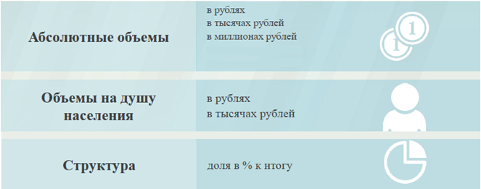
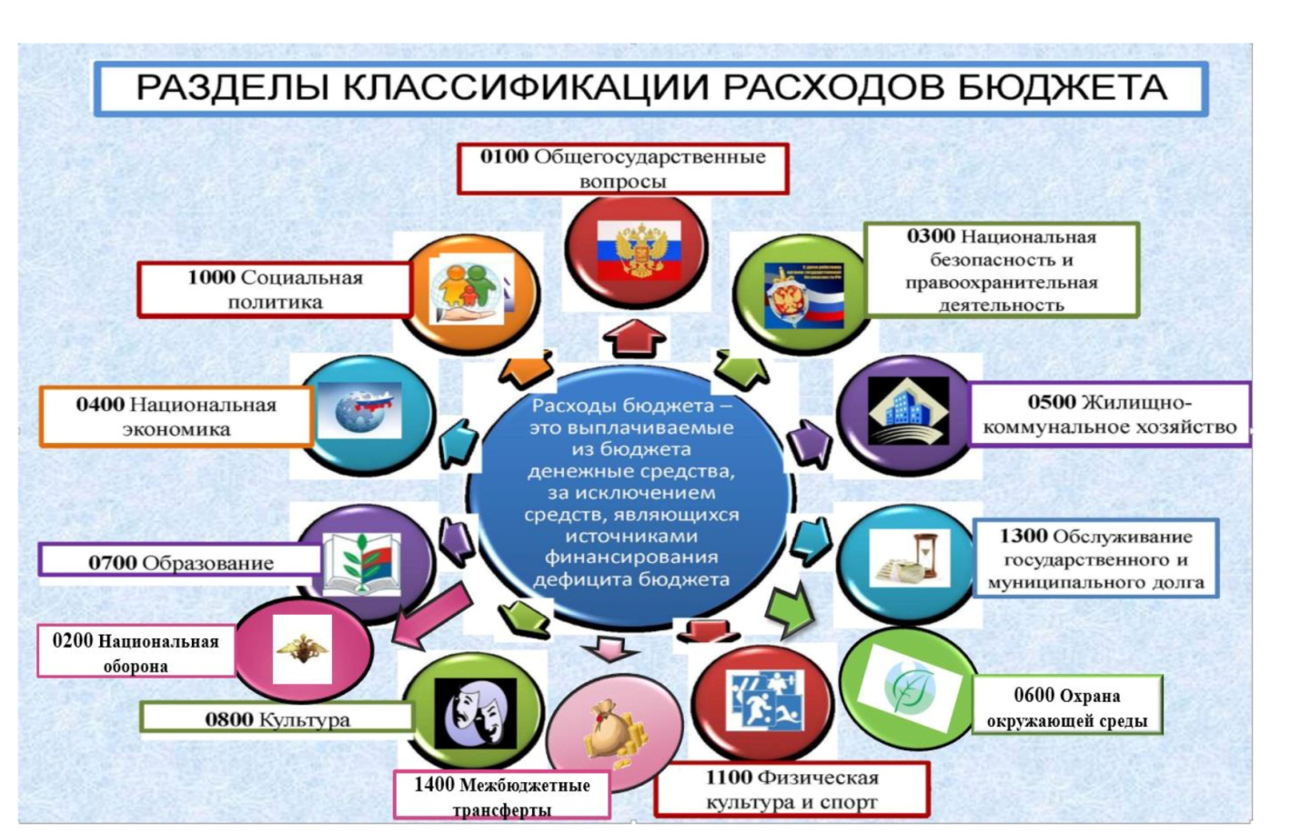
Структура расходов бюджета Ивановского муниципального образования по разделам за 2019 год. %
Раздел | Наименование | План  2019 года | Факт 2019года
01 | Общегосударственные вопросы | 50,5 | 50,6
02 | Национальная оборона | 2,8 | 2,9
04 | Национальная экономика | 7,9 | 7,9
05 | Жилищно-коммунальное хозяйство | 37,3 | 37,1
08 | Культура, кинематография | 0,2 | 0,2
10 | Социальная политика | 1,3 | 1,3
 | Всего | 100 | 100

Структура расходов.
Расходы бюджета Ивановского муниципального образования по основным разделам на душу населения
руб.
Раздел | Показатель | План 2019года | Факт 2019года
01 | Содержание работников органов местного самоуправления | 1270,47 | 1264,96
02 | Национальная оборона | 97,07 | 97,07
04 | Национальная экономика | 268,95 | 268,95
05 | Жилищно-коммунальное хозяйство | 1273,73 | 1260,29
08 | Культура, кинематография | 7,02 | 7,02
 | Итого расходы местного бюджета | 3412,82 | 3393,87

руб.

тыс. руб.
Расходы |  | План 2019 года | Факт 2019 года
Общегосударственные  вопросы |  | 1470,8 | 1466,2
Национальная оборона |  | 82,9 | 82,9
Национальная экономика |  | 229,7 | 229,7
Жилищно-коммунальное хозяйство |  | 1087,8 | 1076,3
Культура, кинематография |  | 6,0 | 6,0
Социальная политика |  | 37,3 | 37,3
ИТОГО расходов: |  | 2914,5 | 2898,4

Контактная информация:
Адрес: Саратовская область, Ивантеевский район с.Ивановка.
График работы с 8-00 до 16-12, перерыв с 12-00 до 13-00.
Телефоны (8 84579 5-71-21)
Тел.5-71-21
Глава Ивановского муниципального образования Шишкин А.А. Электронная почта: admin.ivan.mo@rambler.ru

